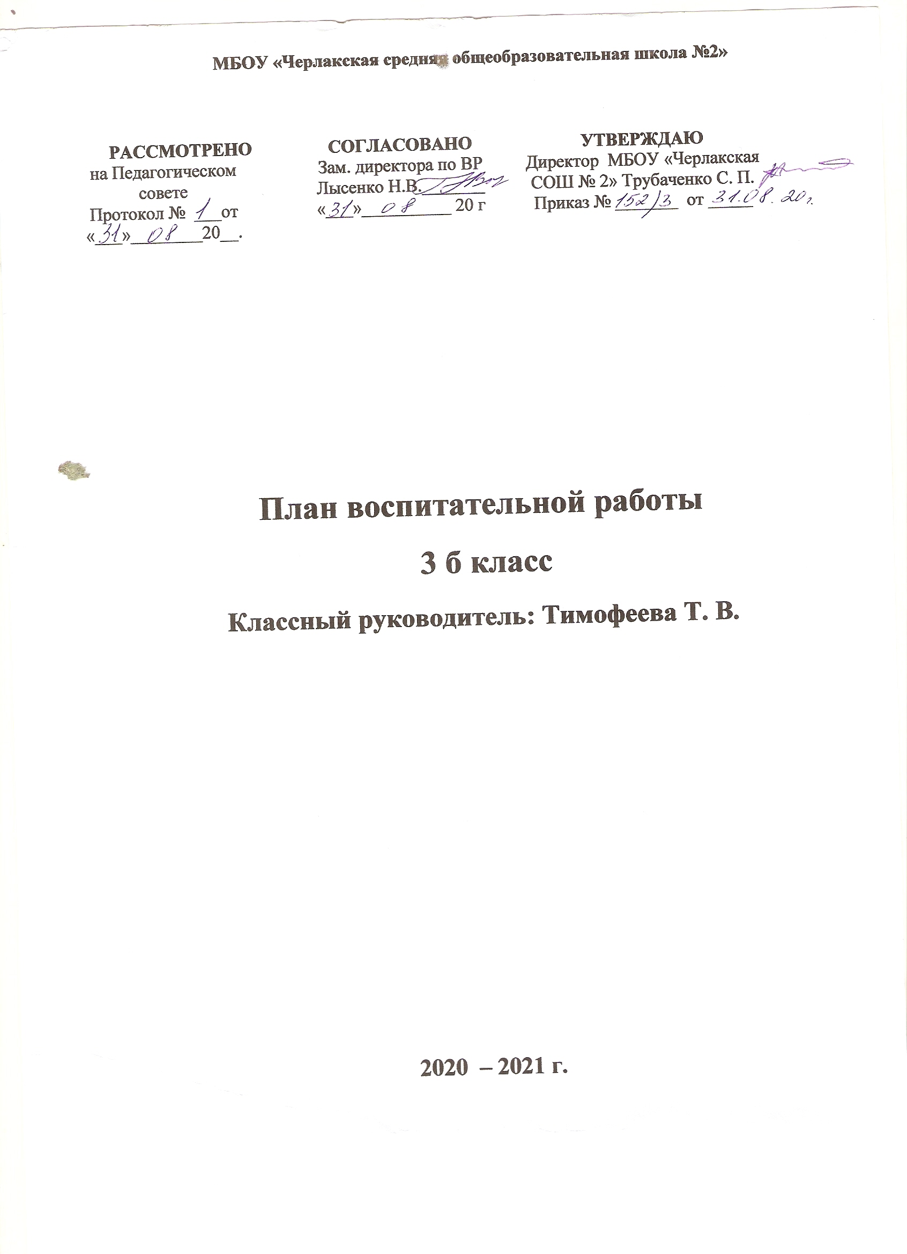
ПЛАНИРОВАНИЕ ВОСПИТАТЕЛЬНОЙ РАБОТЫ 3 - Б класс.
Направления деятельности | Экологическая и трудовая деятельность |  | Гражданско-патриотиче  ская деятельность «Я гражданин России» | Интеллектуальная и художественно-эстетическая деятельность «Мыслить, действовать, творить» | Духовно- нравственное «Человек – абсолютная ценность» | Спортивно- оздоровительная деятельность «За здоровый образ жизни» | Ученическое самоуправление | «Семья и школа» | Мероприятия по профилактике правонарушений и безопасности.  Антикоррупционное воспитание
Сентябрь «Здравствуй школа»
2-13 |  | Акция «Уютный класс». Озелене  ние кабинета | Урок знаний  01.09 | Выбор внеурочной деятельности | Беседы по правилам поведения учащихся в школе.  В течение недели | Определение для детей рациональных маршрутов движения в школу и обратно с занесением в дневники. | Выборы классного актива, распределе-ние поручений. | Социальный паспорт класса | Безопасность.  ПДД Занятие №1 Мы идем в школу. Рассказ о микрорайоне, в котором находится школа. Мы переходим дорогу. Наиболее безопасный путь – самый лучший. Где и как надо переходить дорогу?  Рисунки по безопасности (выставка)
14-18 |  |  |  |  |  |  | Школьный дневник. Как с ним работать?
21-30 |  |  |  |  |  |  |  | Родительское собрание № 1 –  «Организаци-онное. | Урок безопасности  Беседа по ПДД: Правила перехода проезжей части.
Направления деятельности | Экологическая и трудовая деятельность |  | Гражданско-патриотиче  ская деятельность «Я гражданин России» | Интеллектуальная и художественно-эстетическая деятельность «Мыслить, действовать, творить» | Духовно- нравственное «Человек – абсолютная ценность» | Спортивно- оздоровительная деятельность «За здоровый образ жизни» | Ученическое самоуправ-ление | «Семья и школа» | Мероприятия по профилактике правонарушений и безопасности.  Антикоррупционное воспитание
Октябрь «Быть добрым и милосердным»
1-9 |  | Экскурсия в природу |  | Участие в поздравитель-ной программе ко Дню Учителя | Кл. час «Чтобы радость людям дарить, нужно добрым и вежливым быть». |  | Наш класс на перемене.
12-16 |  | Рейд «Школьные принадлежности» |  |  |  | Правила поведения в столовой»- беседа |  |  | Пешеходы, водители.
19-23 |  |  | Страна, в которой я живу. (интегр.окр. мир) |  | Рисунки «Золотая осень»  Аппликация из осенних листьев |  | Кодекс чести школьника. |  | Профилактика простудных заболеваний.
26 -30 |  |  |  | Праздник «Осенний микс»  30.10  Выставка поделок  (неделя) | Конкурс чтецов «Осень золотая в гости к нам пришла»  28.10. |  | Что такое поручение? | Родительское собрание областное «Проблемы учебной мотивации, дисциплины, адаптации»28.10 | Безопасность во время каникул на реке, дома, улице.
Направления деятельности | Экологическая и трудовая деятельность |  | Гражданско-патриотиче  ская деятельность «Я гражданин России» | Интеллектуальная и художественно-эстетическая деятельность «Мыслить, действовать, творить» | Духовно- нравственное «Человек – абсолютная ценность» | Спортивно- оздоровительная деятельность «За здоровый образ жизни» | Ученическое самоуправление | «Семья и школа» | Мероприятия по профилактике правонарушений и безопасности.  Антикоррупционное воспитание
Ноябрь «Родительский дом – начало начал»
09-13 |  |  | 4 ноября – Праздник народного единства (беседа) |  | Правила поведения на перемене.
16-20 |  | Уход за  комнатными растения-ми | Урок мужества «День героев Отечества» | Конкурс стихов о маме.  Выставка рисунков «Моя дружная семья» | История моей семьи  Изготовление открытки ко Дню матери | Режим дня школьника | Итоги I четверти  Работа ученического управления (занятие – практикум) |  | Гигиена и её значение
23-30 |  | Уход за  комнатными растения-ми |  | Запись видео (поздравление для мам) |  |  |  | Родительское собрание | Безопасность в доме. Какие опасности нас подстерегают. Беседа
В течение месяца подготовка ко Дню матери: Разучивание стихов, песен, сценок
Направления деятельности | Экологическая и трудовая деятельность |  | Гражданско-патриотиче  ская деятельность «Я гражданин России» | Интеллектуальная и художественно-эстетическая деятельность «Мыслить, действовать, творить» | Духовно- нравственное «Человек – абсолютная ценность» | Спортивно- оздоровительная деятельность «За здоровый образ жизни» | Ученическое самоуправление | «Семья и школа» | Мероприятия по профилактике правонарушений и безопасности.  Антикоррупционное воспитание
Декабрь «Гражданином быть обязан»
1-4 |  |  |  | В течение месяца подготовка к Новогоднему утреннику  Запись видео «Новогоднее поздравление для родителей» |  |  | Кто такие дежурные. Обязанности дежурных. |  | Акция « Безопасный лёд»
7 -11 |  |  |  |  | «Где живёт Дед Мороз?».  Новый год: традиции и обычаи. |  |  | Родительское собрание областное «Психологический климат в семье» | ПДД Занятие.  Конкурс рисунков «Зима. Дорога. Опасность»
14 - 18 |  | Проект «Символ 2021» |  |  |  |  |  | Украшение кабинета «Новый год у ворот» | Безопасность в общественных местах. Пожарная безопасность. Правила поведения
21 - 30 |  | Проект «Новогодняя поделка» |  | Новогодний КВН – 29.12 |  |  |  |  | Безопасность во время каникул на реке, дома, улице.
В течение месяца подготовка к празднику «Новый год» - проекты, изготовление игрушек, инсценировка сказки, разучивание стихов, песен.
Направления деятельности | Экологическая и трудовая деятельность |  | Гражданско-патриотиче  ская деятельность «Я гражданин России» | Интеллектуальная и художественно-эстетическая деятельность «Мыслить, действовать, творить» | Духовно- нравственное «Человек – абсолютная ценность» | Спортивно- оздоровительная деятельность «За здоровый образ жизни» | Ученическое самоуправление | «Семья и школа» | Мероприятия по профилактике правонарушений и безопасности.  Антикоррупционное воспитание
Январь «Хочу всё знать»
11-15 |  | Акция «Покорми птиц» |  | Игра «5Х5» |  | «Гигиена – профилактика здоровья»  (интеграция окр. мир) | Итоги 2 четверти как мы выполняем свои поручения |  | Акция «Безопасный лёд»
18-22 |  | Акция «Покорми птиц» | ч/о «Путь в профессию начинается в школе» | Игровая программа  «У сказки тихий голос» |  | «Гигиена – профилактика здоровья»  (интеграция окр. мир) | Работа ученического управления (занятие – практикум) |  | Правила поведения на тротуаре, пешеходной дорожке.
25-29 |  |  |  |  | ч\о «Этика и Этикет» | Беседа «Профилактика заболеваний. |  | Родительское собрание (по плану) | Акция «Безопасный лёд»
В течение месяца

Направления деятельности | Экологическая и трудовая деятельность |  | Гражданско-патриотиче  ская деятельность «Я гражданин России» | Интеллектуальная и художественно-эстетическая деятельность «Мыслить, действовать, творить» | Духовно- нравственное «Человек – абсолютная ценность» | Спортивно- оздоровительная деятельность «За здоровый образ жизни» | Ученическое самоуправление | «Семья и школа» | Мероприятия по профилактике правонарушений и безопасности.  Антикоррупционное воспитание
Февраль «Сегодня мальчишка, а завтра солдат»
1 - 12 |  | Акция «Покорми птиц» |  |  | Библиотечный урок  (школьная библиотека) |  | Наши домашние задания.
15-19 |  | Проект «Мундир для папы». | Чтение книг о защитниках Родины | Конкурс рисунков «На страже Родины» | ч/о «День Ленинграда» | Спортивный праздник «Богатырские потешки!»  ИГРА «Зарница» |  |  | Акция «Безопасный лёд»
22- 26 |  | Акция «Покорми птиц» |  | Запись видео  «Поздравление пап с праздником» | Мероприятия, посвященные Дню защитника Отечества:  «А ну-ка, мальчики» |  |  | Родительское собрание (по плану) | ПДД «Где играть?»
В течение месяца подготовка к мероприятиям «23 февраля»
Направления деятельности | Экологическая и трудовая деятельность |  | Гражданско-патриотиче  ская деятельность «Я гражданин России» | Интеллектуальная и художественно-эстетическая деятельность «Мыслить, действовать, творить» | Духовно- нравственное «Человек – абсолютная ценность» | Спортивно- оздоровительная деятельность «За здоровый образ жизни» | Ученическое самоуправление | «Семья и школа» | Мероприятия по профилактике правонарушений и безопасности.  Антикоррупционное воспитание
Март «Семья и школа»
01-05 |  | Уход за комнат  ными растениями |  | Ассорти пирог – Весёлые конкурсы  (программа для девочек) | Подготовка к празднику «8 Марта».  Рисунки, стихи, песни.  Запись видео поздравления.  Изготовление подарка для мамы. |  |  |  | ПДД Занятие Движение по дороге в группах и колоннах. Переход дороги.
09-12 |  |  |  | Ситуативный классный час «Мои друзья –моё богатство» |  | Проект «Береги здоровье» | Работа ученического управления (занятие – практикум) |  | «Осторожно, сосульки»
15 -24 |  | Операция «Скворечник» | Урок-практикум «В школе вежливости». |  | Культура общения  «Учимся слушать и говорить» |  | Работа с дневниками | Родительское собрание (по плану) | Беседы «Поведение во время каникул» Безопасность во время каникул на реке, дома, улице

Направления деятельности | Экологическая и трудовая деятельность |  | Гражданско-патриотиче  ская деятельность «Я гражданин России» | Интеллектуальная и художественно-эстетическая деятельность «Мыслить, действовать, творить» | Духовно- нравственное «Человек – абсолютная ценность» | Спортивно- оздоровительная деятельность «За здоровый образ жизни» | Ученическое самоуправление | «Семья и школа» | Мероприятия по профилактике правонарушений и безопасности.  Антикоррупционное воспитание
Апрель «Люби и знай свой край родной»
01-  09 |  |  | Акция «Радуга добрых дел» | Конкурс рисунков «Нам космос покорять» |  | Игры на свежем воздухе | Итоги 3 четверти |  | Безопасность на реке.  Ледоход.
12-16 |  | Проект  «Весенний жаворонок» |  |  | День космонавтики  Ч\о | Игры на свежем воздухе | Работа ученического управления (занятие – практикум) | Родительское собрание (по плану) | ПДД «Общественный транспорт»
19- 30 |  | Выставка «Мир семейных  увлечений» |  | «Соната весны» - литературно-музыкальный салон. |  | Игры на свежем воздухе |  | «День семейного общения» совместное мероприятие детей и родителей | Что означают дорожные знаки.
В течение месяца подготовка к мероприятиям «Соната весны»

Направления деятельности | Экологическая и трудовая деятельность |  | Гражданско-патриотиче  ская деятельность «Я гражданин России» | Интеллектуальная и художественно-эстетическая деятельность «Мыслить, действовать, творить» | Духовно- нравственное «Человек – абсолютная ценность» | Спортивно- оздоровительная деятельность «За здоровый образ жизни» | Ученическое самоуправление | «Семья и школа» | Мероприятия по профилактике правонарушений и безопасности.  Антикоррупционное воспитание
Май «Салют! Победа!»
03.-  07 |  | Акция «Чистый двор» | Акция «Утро Победы»  Кл. час «Никто не забыт, ничто не забыто» | Конкурс рисунков о ВОВ | Неделя Славы:- Акция «Георгиевская ленточка» Чтение рассказов о войне. |  |  | Творческий отчёт за год | ПДД Занятие. «Правила дорожного движения».
10 -14 |  |  | Конкурс стихов о Родине |  |  | Игры на свежем воздухе | Итоги 4 четверти | Праздник «Здравствуй, лето».  чаепитие | ПДД Занятие Экскурсия по посёлку. Практическое закрепление знаний и умений правильно вести себя на дорогах
17-21 |  | Генераль-ная уборка |  |  |  | Игры на свежем воздухе Рисунки на асфальте. | Мы переходим в 4 класс | Родительское собрание (по плану) Индивидуальные беседы | Проведение бесед и инструктажей «Безопасность во время каникул»  Конкурс рисунков «Территория безопасности ребёнка»

